Информация об итогах реализации проекта
«Обеспечение застройщиков Валуйского городского округа типовыми эскизными проектами жилых домов»

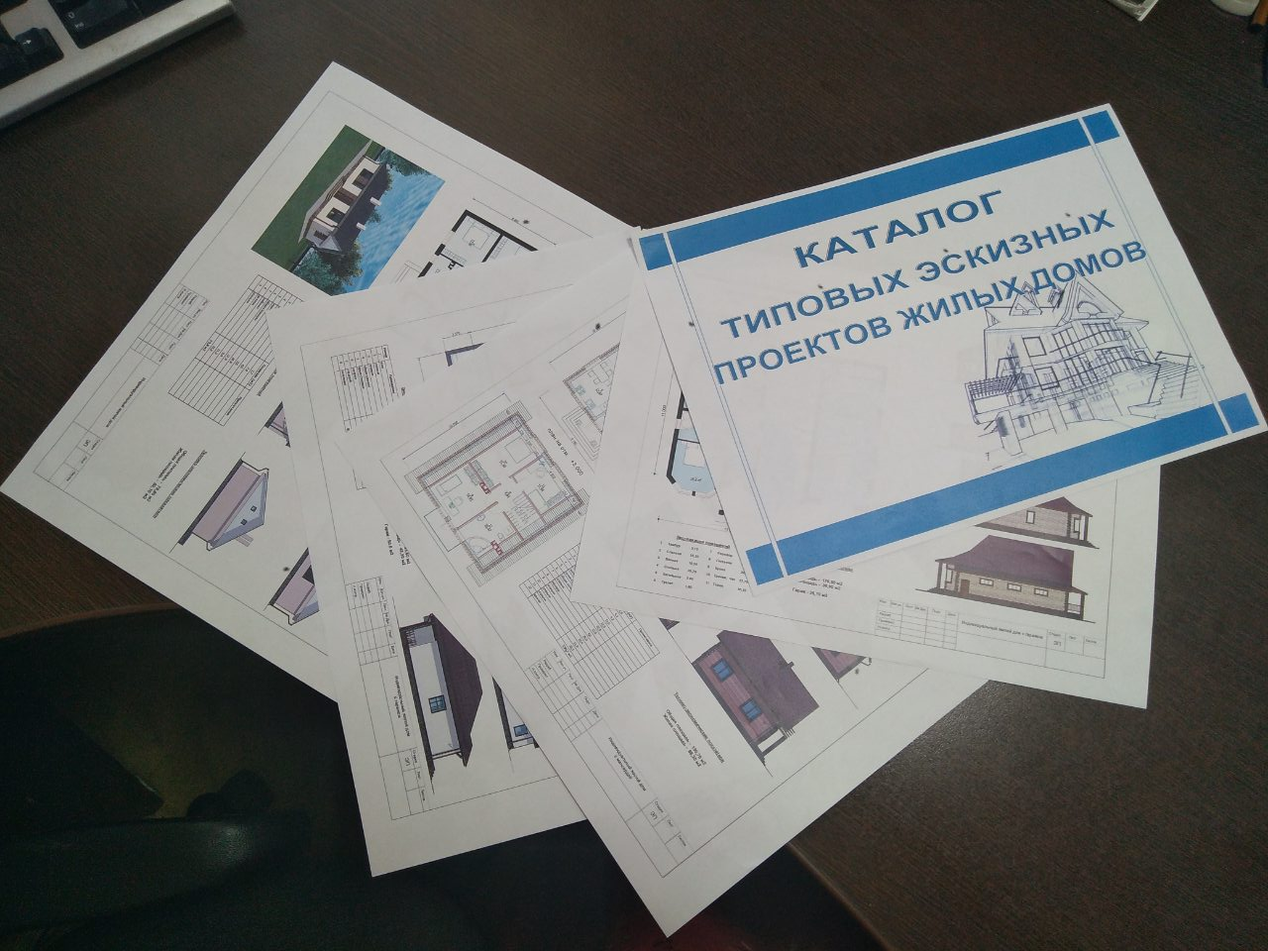
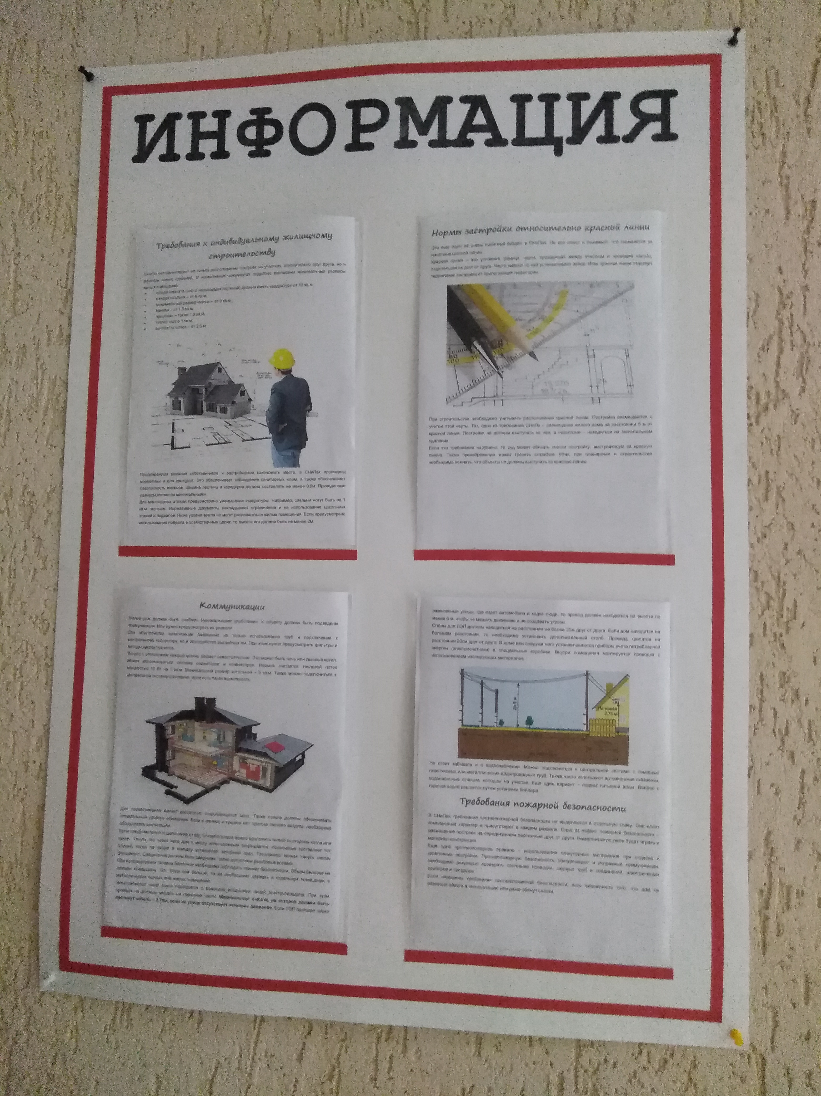
В рамках реализации проекта «Обеспечение застройщиков Валуйского городского округа типовыми эскизными проектами жилых домов» проведена аналитическая работа с архивной документацией за 2015-2019 годы, в результате которой было установлено что количество выданных разрешений с проектами жилых домов с 2015 года, упало с 26 до 3. Ситуация с 2019 года исправлена. Эскизные проекты жилых домов предлагаются при получении уведомления на строительство или реконструкцию объекта индивидуального жилого дома.
В рамках проекта разработано 4 вида типовых эскизных проектов жилых домов и собраны в каталог для представления застройщикам. За время реализации проекта выдано 114 типовых эскизных проектов для применения в индивидуальном жилищном строительстве.
На информационном стенде размещена информация об основных требованиях при строительстве индивидуальных жилых домов.

